Trường Đại học Công Nghệ - ĐHQGHN



Khoa Công nghệ thông tin

______________

Bài tập lớn : Phát triển ứng dụng Web

Giảng viên : TS. Hoàng Xuân Tùng



**Website thông dịch mã nguồn**

**HJC Playground**

Nhóm số 3: 4Players

Thành viên: Nguyễn Văn Dương

Vũ Tùng Dương

Nguyễn Trí Công

Phạm Việt Hoàng

Mục lục

Mục lục 1

A. Mô tả 2

B. Bảng liệt kê các Actor 3

C. Bảng liệt kê các chức năng 3

D. Bảng liệt kê các màn hình và chức năng 3

E. Thống kê các màn hình và chức năng 4

F. Một số mockup cho các chức năng 6

1. Trang editor 6

2. Trang quản lí project 7

4. Trang quản lí người dùng (admin) 9

5. Modal đăng nhập tài khoản 10

6. Modal đăng kí tài khoản 10

7. Trang thông tin cá nhân 11

# A. Mô tả

Trong thời kì ngành công nghệ thông tin phát triển như ngày nay, nhu cầu về 1 công cụ thông dịch mã nguồn online sẽ rất hữu ích trong việc phát triển ứng dụng web và việc học tập các ngôn ngữ lập trình web. Công cụ này sẽ giúp người dùng có thể viết mã nguồn HTML, CSS, Javascript và có thể xem kết quả ngay trên đó một cách thuận lợi, thú vị.

Với ý tưởng đó, nhóm 4players đã lên kế hoạch lập trình một website mang tên HJC Playground với chức năng như một công cụ thông dịch mã nguồn như đã nêu.

Chi tiết hơn, các chức năng chính bao gồm:

* Thông dịch mã nguồn HTML, CSS, Javascript.
* Cho phép gợi ý trong khi viết mã nguồn.
* Tạo thư mục quản lí mã nguồn.
* Chia sẻ mã nguồn với người khác.
* Đăng nhập, đăng kí tài khoản, quản lí thông tin tài khoản.
* Quản lí dữ liệu người dùng (admin)

# B. Bảng liệt kê các Actor

|  |  |  |
| --- | --- | --- |
| **STT** | **Actor** | **Mô tả** |
| 1 | Người dùng | Là người có nhu cầu thông dịch HTML, JavaScript, CSS trực tuyến. |
| 2 | Admin (Quản trị viên) | Là người quản lí dữ liệu người dùng của trang web. |

# C. Bảng liệt kê các chức năng

|  |  |  |  |
| --- | --- | --- | --- |
| **STT** | **Actor** | **Ca sử dụng** | **Mô tả ca sử dụng** |
| 1 | Người dùng | Thông dịch trực tuyến | Người dùng viết code HTML, JavaScript, CSS vào các khung editor, hệ thống sẽ thông dịch và hiển thị kết quả. |
| Lưu mã nguồn | Lưu lại nội dung code. |
| Tạo project | Tạo ra các folder để quản lí mã nguồn. |
| Chia sẻ mã nguồn | Chia sẻ mã nguồn với người khác. |
| Quản lí tài khoản | Đăng nhập, đăng xuất, thay đổi thông tin cá nhân, … |
| 2 | Admin | Quản lí tài khoản người dùng | Admin có quyền xem, sửa, xóa các user. |

# D. Bảng liệt kê các màn hình và chức năng

|  |  |  |  |
| --- | --- | --- | --- |
| **STT** | **Actor** | **Màn hình** | **Chức năng** |
| 1 | Người dùng | Màn hình đăng nhập | Đăng nhập vào tài khoản của người dùng. |
| Màn hình đăng kí tài khoản | Người dùng đăng kí tài khoản. |
| Màn hình Playground | Viết mã nguồn và hiển thị kết quả, cho phép gợi ý tương ứng với từng ngôn ngữ. Để có thể lưu file, hay tạo project thì người dùng cần phải đăng nhập. |
| Màn hình hiển thị nội dung được chia sẻ | Hiển thị nội dung được chia sẻ từ người dùng khác. Người dùng cần đăng nhập để xem nội dung được chia sẻ từ người khác. |
| Màn hình quản lí tài khoản | Quản lí thông tin của người dùng. |
| Màn hình trang chủ | Hiển thị thông tin về website, hướng dẫn, … |
| 2 | Admin | Màn hình quản lí người dùng | Hiển thị danh sách người dùng, với các tùy chọn : thêm, sửa, xóa thông tin người dùng. |

# E. Thống kê các màn hình và chức năng

Tổng quan: Số lượng chức năng : 10.

Số lượng màn hình : 7.

|  |  |  |  |
| --- | --- | --- | --- |
| **Actors** | **STT các màn hình** | **Tên các màn hình** | **Chức năng của các màn hình** |
| Người dùng | 1 | Màn hình đăng nhập | Đăng nhập vào tài khoản của người dùng. |
| 2 | Màn hình đăng kí tài khoản | Người dùng đăng kí tài khoản. |
| 3 | Màn hình Playground | Viết mã nguồn và hiển thị kết quả cho phép gợi ý tương ứng với từng ngôn ngữ. |
| Để có thể lưu file, hay tạo project thì người dùng cần phải đăng nhập. |
| Khung console hiển thị kết quả javascript. |
| Người dùng có thể import thư viện cần thiết 1 cách dễ dàng. |
| 4 | Màn hình hiển thị nội dung được chia sẻ | Hiển thị nội dung được chia sẻ từ người dùng khác( Người dùng cần đăng nhập để xem nội dung được chia sẻ từ người khác ). |
| 5 | Màn hình quản lí tài khoản | Quản lí thông tin của người dùng. |
| 6 | Màn hình trang chủ | Hiển thị thông tin về website, hướng dẫn, … |
| Admin | 7 | Màn hình quản lí người dùng | Hiển thị danh sách người dùng, với các tùy chọn : thêm, sửa, xóa thông tin người dùng. |

# F. Một số mockup cho các chức năng

## 1. Trang editor

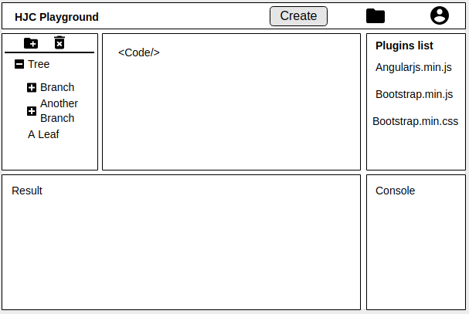

## 2. Trang quản lí project

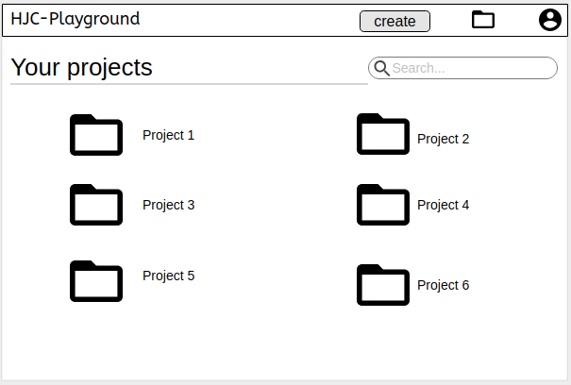

3. Các file được chia sẻ  
  
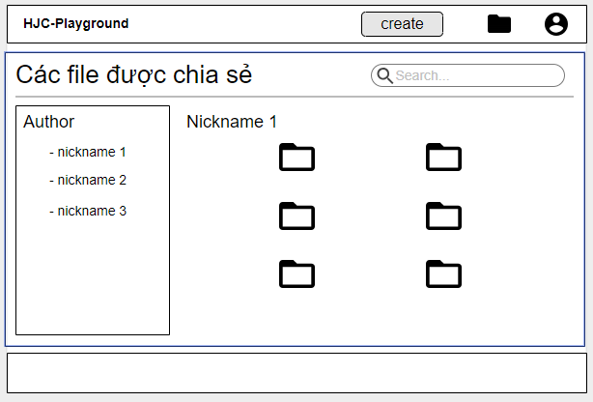

## 4. Trang quản lí người dùng (admin)

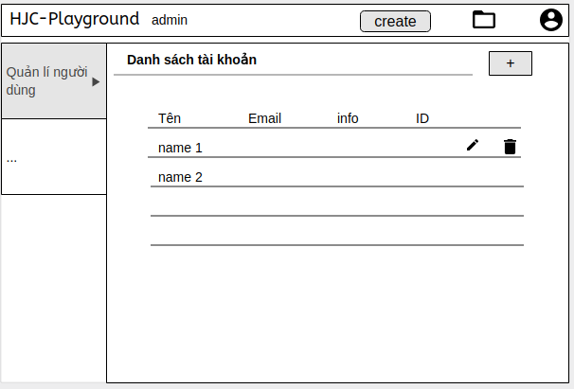

## 5. Modal đăng nhập tài khoản

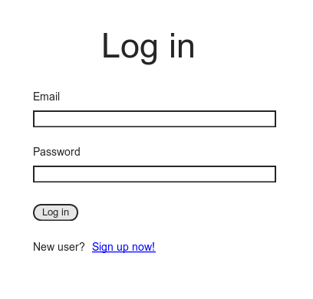

## 6. Modal đăng kí tài khoản

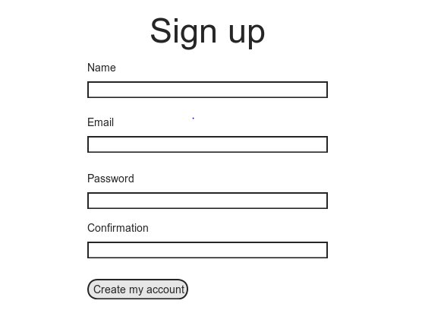

## 7. Trang thông tin cá nhân

